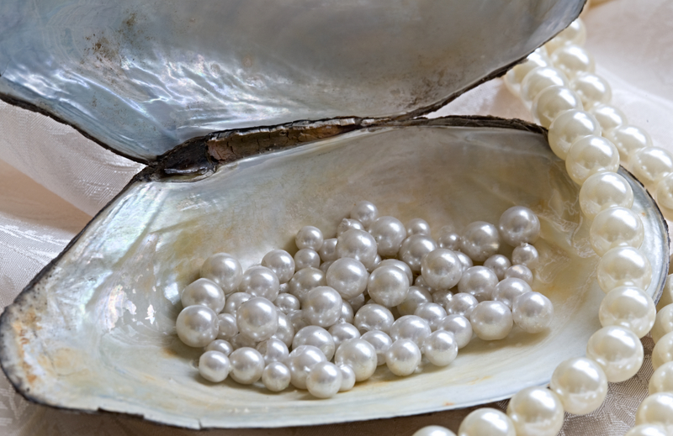
JUWELEN
j
DE PAREL
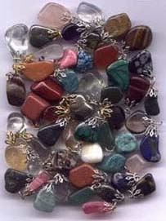
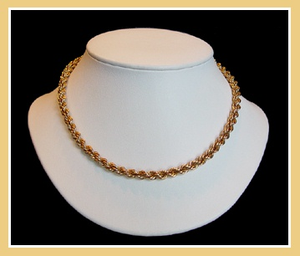
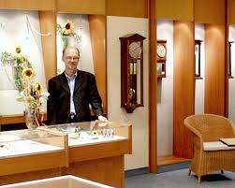
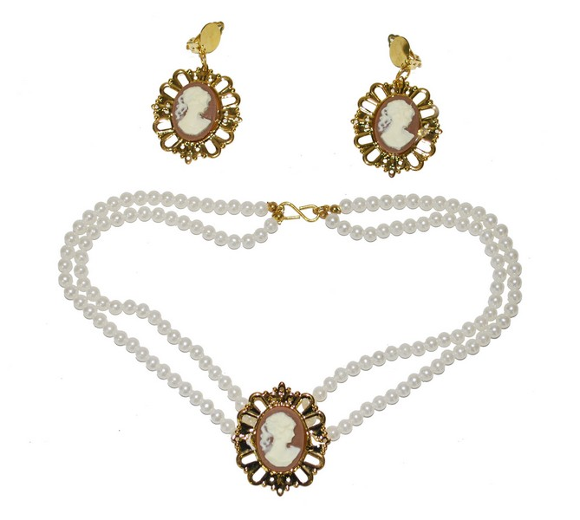
JUWELEN ; ZIJN KOSTBARE SIERADEN,BIJV. VAN GOUD MET EDELSTENEN
DE COLLIER
EDELSTENEN
DE JUWELIER

EEN JUWELIER =IEMAND DIE VOOR ZIJN BEROEP JUWELEN, EN VAAK OOK HORLOGES VERKOOPT

EDELSTENEN ;ZIJN HEEL MOOIE ,KOSTBARE STENEN .ZE ZITTEN SOMS IN SIERADEN

EEN COLLIER = EEN HALSKETTING

EEN PAREL =EE KLEIN WIT BOLLETJE DAT GROEIT IN DE PARELOESTER .ER WORDEN SIERADEN VAN GEMAAKT.

